SELLO

Grupo Municipal Unidas Podemos Izquierda Unida-Verdes Equo

MOCIÓN QUE PRESENTA AURELIA GARCÍA MUÑOZ, PORTAVOZ DEL GRUPO MUNICIPAL UNIDAS PODEMOS IZQUIERDA UNIDA-VERDES EQUO, DEL EXCMO. AYUNTAMIENTO DE CARTAGENA SOBRE LA APERTURA DE LOS GRANDES CENTROS COMERCIALES TODOS LOS DOMINGOS Y FESTIVOS
Registrado el 14/03/2023 Nº de entrada 36660 / 2023

EXPOSICIÓN DE MOTIVOS

En enero de 2019, desde el grupo municipal CTSSP, se debatió en este salón de Plenos una moción (que se adjunta) en la cual se razonaba el impacto negativo que tenía en nuestro municipio, y concretamente al pequeño comercio, la apertura de todos los domingos de los grandes centros comerciales. En aquella moción, únicamente se solicitaba una reunión específica, ordenada, concluyente y vinculante donde las asociaciones de pequeño y mediano comercio de cercanía, sindicatos, FAVCAC, grupos municipales e implicados en el asunto estén representados con voz y voto, para tratar este tema. Aquella moción salió rechazada, con los votos en contra del PP, y las abstenciones del PSOE y Ciudadanos, contando con el apoyo de MC.

Después del tiempo transcurrido, una pandemia y una crisis económica es hora de volver a tratar este asunto. Desde nuestro grupo valoramos negativamente la apertura de todos los festivos en Cartagena; es cuestión de datos. Datos de cierres de comercios de proximidad, datos de precariedad laboral tanto para los propios trabajadores y trabajadoras de estos grandes centros, como para los de los pequeños comercios. Y podríamos seguir hablando de aspectos negativos, sobre todo en lo relativo a salarios, conciliación, precariedad de los contratos, que afectan directamente a las mujeres.

Un ejemplo claro es Carrefour; una trabajadora del centro del Paseo Alfonso XIII, con mismo puesto y mismo contrato, no trabaja el domingo y festivo (salvo los estipulados) mientras que una trabajadora de la misma empresa, pero en el Espacio Mediterráneo sí. Si nos medimos con la ciudad de Murcia la comparativa es odiosa: el doble de población, más cantidad de grandes centros comerciales, y ninguno abierto en domingo o festivo. El resultado es visible, se traduce en una ciudad viva con su centro animado todos los fines de semana, ayudando al pequeño comercio y a la hostelería y creando empleo en dichos centros comerciales de más calidad, sin precariedad, y comprometido con la igualdad y la conciliación laboral.

El condicionante para que en Cartagena estemos ante esta situación es la declaración de algunas áreas de nuestro municipio como Zona de Gran Afluencia Turística, y es este el centro de la cuestión. Ya en el año 2012 los principales sindicatos, colectivos y asociaciones del pequeño comercio advirtieron de que no sería una medida positiva:

Excma. Sra. Alcaldesa del Ayuntamiento de Cartagena
1

SELLO

Grupo Municipal Unidas Podemos Izquierda Unida-Verdes Equo

“La Conciliación de la vida familiar y laboral de las personas trabajadoras y la jornada de trabajo regulada en los convenios colectivos, junto a la creación de empleo tiene que ser el eje de cualquier propuesta que se haga sobre la materia, dado que si la liberación de horarios no va acompañada de creación de nuevos empleos , serán Ios mismo trabajadores los que tengan que asumir excesos de jornada, lo que supone una mayor precarización de las relaciones laborales y de sus condiciones de vida, ……. Si se llevan a cabo las pretendidas medidas, el pequeño y mediano comercio va a ir desapareciendo de las calles de nuestra ciudad, barrios y pueblos, esta medida aumentaría más la presión de las grandes superficies, originando más cierres, y como consecuencia habrá más desempleo, provocándose la degradación de los cascos urbanos.”
Registrado el 14/03/2023 Nº de entrada 36660 / 2023

Podemos decir once años después de estas conclusiones que Cartagena debe revisar esta Declaración de Zona de Afluencia Turística, se puede y se debe apostar por el comercio que genere empleo, nuestro comercio de cercanía, antes que por el de las grandes empresas. Un Ayuntamiento que apueste por la igualdad también debe tener en cuenta este aspecto que hemos señalado para favorecer la conciliación familiar. También se puede apostar por el turismo, en nuestro centro y ofreciendo visitas y rutas a zonas del municipio para descentralizar y reactivar toda la zona. Es competencia del ayuntamiento el que lo solicite a la CARM, y trabajar los 16 días de domingos y festivos aprobados en el calendario de apertura de grandes centros comerciales para este 2023, no va a desincentivar el turismo ni va a perjudicar a nuestros pequeños comercios ni, sobre todo, a los trabajadores ni trabajadoras. No es fundamental para nuestra ciudad abrir los 365 días del año; y sobre todo, hay que reunirse con los agentes implicados y revisar la declaración de determinadas áreas de Gran Afluencia Turística.

Por todo lo expuesto presento para su debate y aprobación la siguiente propuesta de MOCIÓN:

Qué el Pleno del Ayuntamiento de Cartagena inste al Gobierno Local a convocar un Consejo de Comercio Urgente y Extraordinario para valorar solicitar a la CARM la aplicación del artículo 4.1 y 4.2 de la ley 1/2001, de 21 de Diciembre, de Horarios comerciales, referente al trabajo en Domingos y festivos, y que se aplique de la misma manera con la que se hace, por ejemplo, en Centro Comercial Nueva Condomina, abriendo solo 16 domingos/festivos al año en la zona comercial de Espacio Mediterráneo.

Excma. Sra. Alcaldesa del Ayuntamiento de Cartagena
2

SELLO

Grupo Municipal Unidas Podemos Izquierda Unida-Verdes Equo

En Cartagena, a 14 de marzo de 2023
Registrado el 14/03/2023 Nº de entrada 36660 / 2023

Fdo.: Aurelia García Muñoz Portavoz del Grupo Municipal
Unidas Podemos Izquierda Unida-Verdes Equo

Excma. Sra. Alcaldesa del Ayuntamiento de Cartagena
3

SELLO
Registrado el 14/03/2023 Nº de entrada 36660 / 2023

Grupo Municipal Unidas Podemos Izquierda Unida-Verdes Equo

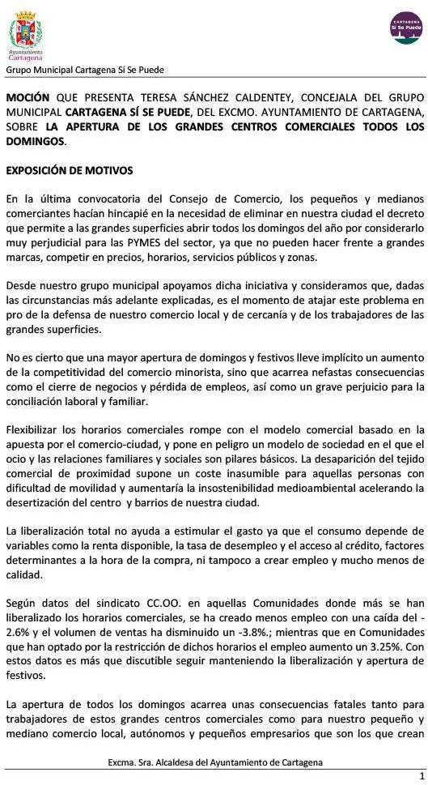

Excma. Sra. Alcaldesa del Ayuntamiento de Cartagena
4

SELLO
Registrado el 14/03/2023 Nº de entrada 36660 / 2023

Grupo Municipal Unidas Podemos Izquierda Unida-Verdes Equo

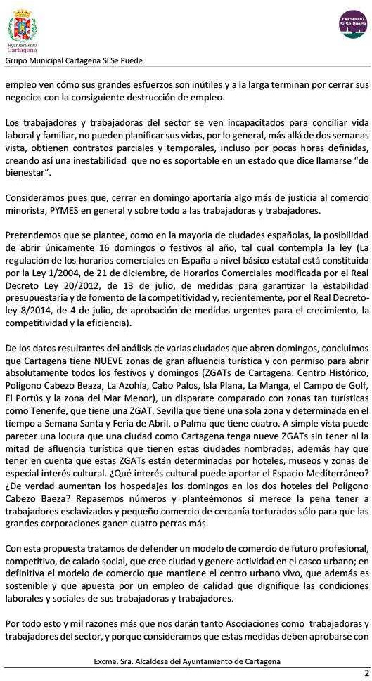

Excma. Sra. Alcaldesa del Ayuntamiento de Cartagena
5

SELLO
Registrado el 14/03/2023 Nº de entrada 36660 / 2023

Grupo Municipal Unidas Podemos Izquierda Unida-Verdes Equo

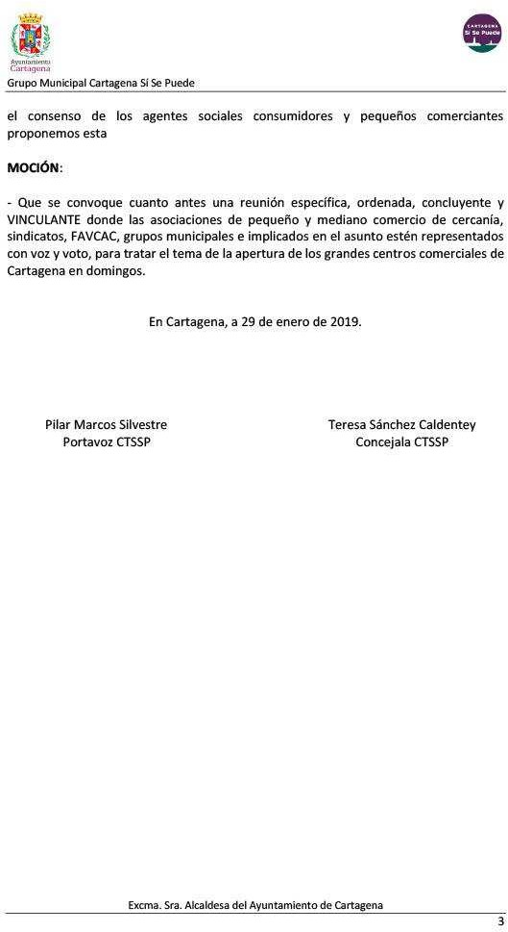

Excma. Sra. Alcaldesa del Ayuntamiento de Cartagena
6

